《自动控制原理》报告

实验三：控制系统稳定性及响应曲线绘制

学 院 人工智能学院

专 业 机器人工程

姓名学号 **郭义月WA2224013**

姓名学号 **张瑜晨WA2224078**

姓名学号 **黄敏WA2224108**

指导老师 赵冬

课程编号 ZH52164

课程学分 1

提交日期 2024.12.9

目 录

一 、实验目的及内容 - 3 -

1.1 实验目的 - 3 -

1.2 实验原理 - 3 -

1.3 实验内容 - 3 -

1.4 实验要求 - 4 -

二 、任务1：题目一的求解 - 4 -

2.1 当 $a=0$ 时，确定系统的 $ξ$、 $ωn$ 和 $ess(∞)$- 4 -

2.2 当 $ξ=0.7$ 时，确定参数 $a$ 值及 $ess(∞)$- 5 -

2.3 在保证 $ξ=0.7$ 和 $ess∞=0.25$ 条件下，确定 $a$ 及 $K$- 5 -

2.4 利用MATLAB绘制不同 $a$ 值下的系统单位阶跃响应曲线 - 6 -

2.5 根据单位阶跃曲线讨论 $a$ 值大小对系统动态性能的影响。 - 7 -

三、任务2：题目二的求解 - 10 -

3.1 分析β值对系统稳定性的影响 - 10 -

3.2 分析β值对系统阶跃响应动态性能的影响 - 11 -

3.3 分析β值对系统速度信号输入时稳态误差的影响 - 11 -

3.4利用MATLAB绘制不同β值下的单位阶跃响应曲线并分析 - 11 -

3.5利用MATLAB绘制不同β值下单位速度响应曲线并分析 - 15 -

四、 实验总结 - 18 -

# 、实验目的及内容

## 实验目的

1. 学会二阶系统中参数的计算方法。
2. 研究参数调整（如𝑎值、β值、前向𝐾等）对控制系统性能的作用，了解不同参数对系统稳定性、响应速度的影响规律。
3. 利用MATLAB，不同参数条件下的单位阶跃响应和单位速度响应曲线，通过绘制曲线验证理论分析，评估参数变化对系统动态性能的具体影响。

## 1.2 实验原理

1. 本实验研究的是一个典型的二阶系统。对于这种系统，当输入信号为**单位阶跃**时，系统能够实现**无稳态误差**，即输出最终能够完全跟随输入信号；但当输入信号为**单位速度信号**时，系统会产生**有限的稳态误差**。系统的动态性能（如响应速度、超调量和振荡特性）取决于系统的阻尼比𝜉和自然频率𝜔_𝑛，同时，参数𝑎和增益𝐾的调整会影响系统的稳定性和误差大小。
2. 求传递函数:用tf()来建立控制系统的传递函数模型，用series()来串联传递函数。两个环节反馈连接后，其等效传递函数用feedback()函数求得。
3. 绘制响应曲线:使用step函数计算阶跃响应，lism函数计算速度、加速度响应，使用plot函数绘制时间响应y随时间t的变化。
4. 绘制误差曲线：输入减去输出即可得到误差，使用plot函数绘制。

## 1.3 实验内容

* 系统如图所示，要求：(1) 当𝒂=𝟎时，确定系统的阻尼比𝝃、自然频率𝝎_𝒏和单位速度信号时系统的稳态误差𝒆_𝒔𝒔 (∞)；(2) 当𝝃=𝟎.𝟕时，确定参数𝒂值及单位速度输入时系统的稳态误差𝒆_𝒔𝒔 (∞) ；(3) 在保证𝝃=𝟎.𝟕和𝒆_𝒔𝒔 (∞)=𝟎.𝟐𝟓条件下，确定参数𝒂及前向通道增益𝑲 ；(4) 利用MATLAB绘制不同𝒂值下的系统单位阶跃响应曲线；(5) 根据单位阶跃曲线讨论𝒂值大小对系统动态性能的影响。



* 设控制系统如图所示，其中 $K_{1}$， $K_{2}$ 为正常数， $β$ 为非负常数。要求：(1) 分析 $β$ 值对系统稳定性的影响；(2) 分析 $β$ 值对系统阶跃响应动态性能的影响；(3) 分析 $β$ 值对系统速度信号输入时稳态误差的影响；(4) 当 $K_{1}=10$， $K_{2}=1$ 时，利用MATLAB绘制不同 $β$ 值下(选四组)的系统单位阶跃响应曲线，并根据单位阶跃曲线讨论 $β$ 值大小对系统动态性能的影响；(5) 当 $K_{1}=10$， $K_{2}=1$ 时，利用MATLAB绘制不同 $β$ 值下(选两组)的系统单位速度响应曲线，根据单位速度曲线讨论 $β$ 值大小对系统稳态性能的影响。



## 1.4 实验要求

1. 对系统进行详细的动态与稳态性能分析
2. 列写利用MATLAB实现单位阶跃响应及单位速度响应的程序语句
3. 根据MATLAB绘制的响应曲线，分析系统的动态与稳态性能

# 、任务1：题目一的求解

## 当 $a=0$ 时，确定系统的 $ξ$、 $ω_{n}$ 和 $e_{ss}(∞)$



题目一的系统结构图

当时，该系统为单位负反馈系统，开环传递函数为



系统的闭环传递函数为



对照二阶系统的闭环传递函数，可得，，可得，。

当输入为单位速度信号时，系统为1型，输入的幂次为1，系统误差为有限值。



此时，

## 当 $ξ=0.7$ 时，确定参数 $a$ 值及 $e_{ss}(∞)$

此时，由梅森增益公式，可得系统的闭环传递函数，可得，，可得，此时开环传递函数



当输入为单位速度信号时，系统为1型，输入的幂次为1，系统误差为有限值。



此时，

## 在保证 $ξ=0.7$ 和 $e_{ss}\left(∞\right)=0.25$ 条件下，确定 $a$ 及 $K$

系统的开环传递函数，此时系统为1型系统，



在单位速度响应的稳态误差，得，即，可解得，，。

## 利用MATLAB绘制不同 $a$ 值下的系统单位阶跃响应曲线

由理论课程知识可知，

1. 当时，有一对负实部的共轭复数根，系统为欠阻尼系统
2. 当时，有两个相等的负实根，系统为临界阻尼状态
3. 当时，有两个不相等的负实根，系统为过阻尼二阶系统
4. 系统为过阻尼二阶系统，当时，有一对纯虚根，为无阻尼二阶系统

MATLAB代码：

clc;clear;close all;

xi = 0.5;%欠阻尼

a = (sqrt(8)*xi-1)/4;

G1 = tf([8],[1,2,0]);

G2 = tf([a,0],[1]);

sys = feedback(G1,G2,-1);

sys2 = feedback(sys,1)

subplot(2,2,1);

step(sys2,'b')

grid on;

title('\xi=0.5,欠阻尼')

xi = 1;%临界阻尼

a = (sqrt(8)*xi-1)/4;

G1 = tf([8],[1,2,0]);

G2 = tf([a,0],[1]);

sys = feedback(G1,G2,-1);

sys2 = feedback(sys,1)

subplot(2,2,2);

step(sys2,'r')

grid on;

title('\xi=1,临界阻尼')

xi = 2;%过阻尼

a = (sqrt(8)*xi-1)/4;

G1 = tf([8],[1,2,0]);

G2 = tf([a,0],[1]);

sys = feedback(G1,G2,-1);

sys2 = feedback(sys,1)

subplot(2,2,3);

step(sys2,'r')

grid on;

title('\xi=2,过阻尼')

xi = 0;%无阻尼

a = (sqrt(8)*xi-1)/4;

G1 = tf([8],[1,2,0]);

G2 = tf([a,0],[1]);

sys = feedback(G1,G2,-1);

sys2 = feedback(sys,1)

subplot(2,2,4);

t = [0:0.005:10];

[y,x,t] = step(sys2,t);

plot(x,y,'r')

grid on;

title('\xi=0,无阻尼')

实验结果：

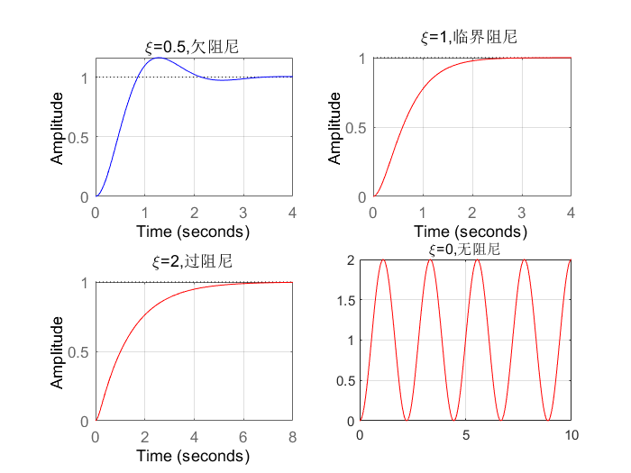

## 根据单位阶跃曲线讨论 $a$ 值大小对系统动态性能的影响。

在本系统中，，所以可得：

1. 当时，有一对负实部的共轭复数根，系统为欠阻尼系统
2. 当时，有两个相等的负实根，系统为临界阻尼状态
3. 当时，有两个不相等的负实根，系统为过阻尼二阶系统
4. 系统为过阻尼二阶系统，当时，有一对纯虚根，为无阻尼二阶系统

在欠阻尼状态下， 即时，讨论a的大小对系统动态性能的影响：

Matlab代码：

clc;clear;close all;

xi = 0.1;

a = (sqrt(8)*xi-1)/4

G1 = tf([8],[1,2,0]);

G2 = tf([a,0],[1]);

sys = feedback(G1,G2,-1);

sys0 = feedback(sys,1);

xi = 0.2;

a = (sqrt(8)*xi-1)/4

G1 = tf([8],[1,2,0]);

G2 = tf([a,0],[1]);

sys = feedback(G1,G2,-1);

sys1 = feedback(sys,1);

xi = 0.3;

a = (sqrt(8)*xi-1)/4

G1 = tf([8],[1,2,0]);

G2 = tf([a,0],[1]);

sys = feedback(G1,G2,-1);

sys2 = feedback(sys,1);

xi = 0.4;

a = (sqrt(8)*xi-1)/4

G1 = tf([8],[1,2,0]);

G2 = tf([a,0],[1]);

sys = feedback(G1,G2,-1);

sys3 = feedback(sys,1);

xi = 0.5;

a = (sqrt(8)*xi-1)/4

G1 = tf([8],[1,2,0]);

G2 = tf([a,0],[1]);

sys = feedback(G1,G2,-1);

sys4 = feedback(sys,1);

xi = 0.6;

a = (sqrt(8)*xi-1)/4

G1 = tf([8],[1,2,0]);

G2 = tf([a,0],[1]);

sys = feedback(G1,G2,-1);

sys5 = feedback(sys,1);

xi = 0.7;

a = (sqrt(8)*xi-1)/4

G1 = tf([8],[1,2,0]);

G2 = tf([a,0],[1]);

sys = feedback(G1,G2,-1);

sys6 = feedback(sys,1);

xi = 0.8;

a = (sqrt(8)*xi-1)/4

G1 = tf([8],[1,2,0]);

G2 = tf([a,0],[1]);

sys = feedback(G1,G2,-1);

sys7 = feedback(sys,1);

xi = 0.9;

a = (sqrt(8)*xi-1)/4

G1 = tf([8],[1,2,0]);

G2 = tf([a,0],[1]);

sys = feedback(G1,G2,-1);

sys8 = feedback(sys,1);

xi = 1;

a = (sqrt(8)*xi-1)/4

G1 = tf([8],[1,2,0]);

G2 = tf([a,0],[1]);

sys = feedback(G1,G2,-1);

sys9 = feedback(sys,1);

t = [0:0.05:5];

step(sys0, sys1, sys2, sys3, sys4, sys5, sys6, sys7, sys8, sys9, t);

h = findobj(gcf, 'Type', 'Line');

for i = 1:length(h)

set(h(i), 'LineWidth', 2);

end

set(gca,'LineWidth',1);

axis([0 5 0 1.8]);

lgd = legend('a=-0.1793','a=-0.1086','a=-0.0379','a=-0.0328','a=0.1036','a=0.1743','a=0.2450','a=0.3157','a=0.3864','a=0.4571');

lgd.NumColumns = 2;

legendLines = findobj(lgd, 'Type', 'Line');

for i = 1:length(legendLines)

set(legendLines(i), 'LineWidth', 2);

end

grid on;

title('不同a下的响应曲线');

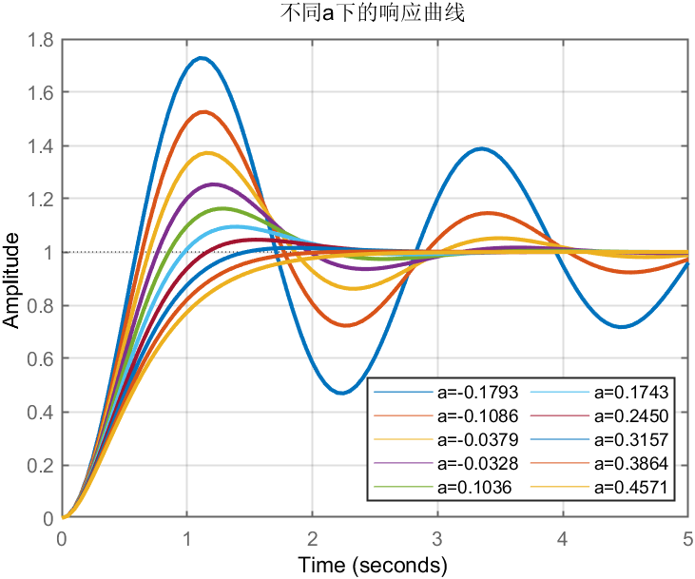

由图可知，随着a的增大，系统的超调量减小，上升时间增大，调节时间减小。

# 三、任务2：题目二的求解

## 3.1 分析β值对系统稳定性的影响



题目二的结构图

系统开环传递函数：

G(s) = $\frac{{ K}_{1}{ K}_{2}}{s(s+{ K}_{2}β)}$

系统的闭环传递函数为：

*Φ(s)* = $\frac{{ K}_{1}{ K}_{2}}{s^{2}+{ K}_{2}βs+{ K}_{1}{ K}_{2}}$

则系统的特征方程为：

D(s)= $s^{2}+{ K}_{2}βs+{ K}_{1}{ K}_{2}$ = 0

由于是二阶系统，所以当系数同号时，系统便稳定，由于 ${ K}_{1}{ 与K}_{2}$ 均为正数，

则，当 ${ K}_{2}β$ >0，即 $β$ >0时，系统稳定。

## 3.2 分析β值对系统阶跃响应动态性能的影响

由系统开环传递函数可得： $ω_{n}$ = $\sqrt{{ K}_{1}{ K}_{2}}$， $阻尼比ξ$ =0.5 $β \sqrt{{ K}_{2}/{ K}_{1}}。$

当 $β$ 减小时，阻尼比减小，上升时间减小，超调量增大，调节时间增大。

当 $β$ 增大时，阻尼比增大，上升时间增大，超调量减小，调节时间减小。

## 3.3 分析β值对系统速度信号输入时稳态误差的影响

当输入信号为速度信号时，幂次为1，开环传递函数的型别为1，则由终值定理可得：稳态误差

系统开环增益：

K= $\lim_{s→0}{sG(s)=}\lim_{s→0}{\frac{{ K}_{1}{ K}_{2}}{s+{ K}_{2}β}=}\frac{{ K}_{1}}{β}$

${静态速度误差系数：K}_{v}$ =K

可求得稳态误差：

$e_{ss}$ = $\frac{R}{K_{v}}=\frac{β}{{ K}_{1}}$

所以可知，当 $β$ 减小时，稳态误差减小，反之则增大。

## 3.4利用MATLAB绘制不同β值下的单位阶跃响应曲线并分析

当K1=10，K2=1时， $ξ$ =0.5 $β \sqrt{1/10}，$

（1）当 $0<ξ<1$ 时，即 $0<β<6.325$ 时，系统为欠阻尼二阶系统

（2）当 $ξ=1$ 时，即 $β=6.325$ 时，系统为临界阻尼二阶系统

（3）当 $ξ>1$ 时，即 $β>6.325$ 时，系统为过阻尼二阶系统

（4）当 $ξ=0$ 时，即 $β=0$ 时，系统为零阻尼二阶系统

求单位阶跃响应的MATLAB代码：

subplot(2,2,1);

k=2;%欠阻尼,振荡收敛

G1=tf([10],[1]);

G2=tf([1],[1 k]);

G3=tf([1],[1 0])

sys1= series (G1,G2);

sys2= series (sys1,G3);

sys = feedback (sys2,1)

t =[0:0.01:10];

step(sys,t,'r')

title('β=2，欠阻尼');

grid on;

subplot(2,2,2);

k=6.325;%临界阻尼，单增，β=6.325

G1=tf([10],[1]);

G2=tf([1],[1 k]);

G3=tf([1],[1 0])

sys1= series (G1,G2);

sys2= series (sys1,G3);

sys = feedback (sys2,1)

step(sys,'r')

title('β=6.325，临界阻尼');

grid on;

subplot(2,2,3);

k=8;%过阻尼，单调收敛

G1=tf([10],[1]);

G2=tf([1],[1 k]);

G3=tf([1],[1 0])

sys1= series (G1,G2);

sys2= series (sys1,G3);

sys = feedback (sys2,1)

step(sys,'r')

title('β=8，过阻尼');

grid on;

subplot(2,2,4);

k=0;%零阻尼，等幅振荡

G1=tf([10],[1]);

G2=tf([1],[1 k]);

G3=tf([1],[1 0])

sys1= series (G1,G2);

sys2= series (sys1,G3);

sys = feedback (sys2,1)

t =[0:0.1:10];

step(sys,t,'r')

title('β=0，零阻尼');

grid on;

实验结果：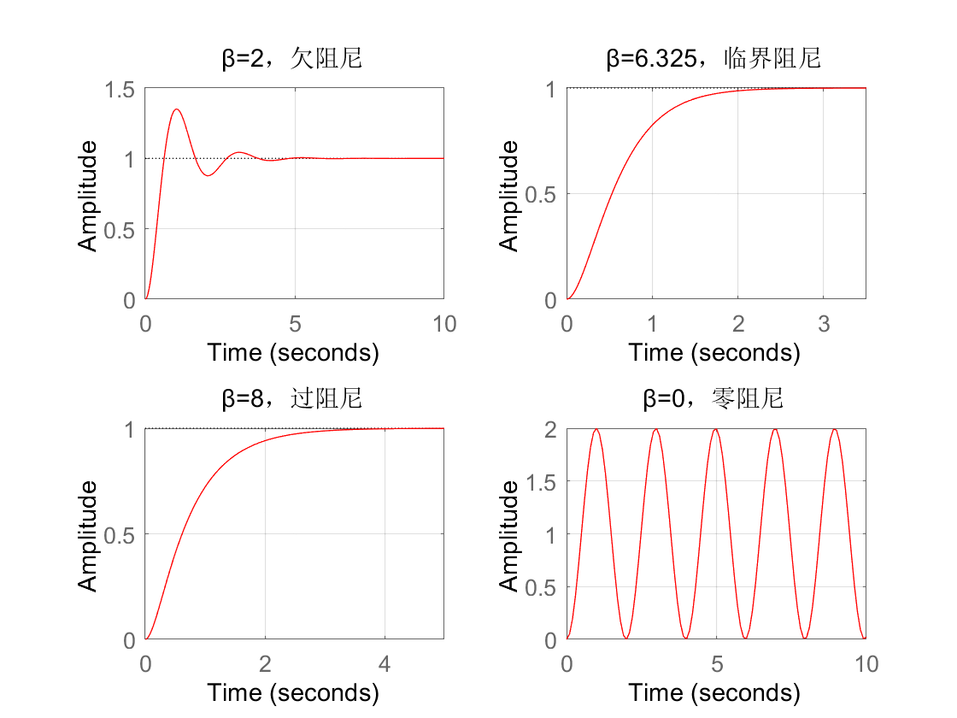

使用MATLAB讨论β值大小对系统动态性能的影响：

k=1;

G1=tf([10],[1]);

G2=tf([1],[1 k]);

G3=tf([1],[1 0]);

sys1= series (G1,G2);

sys2= series (sys1,G3);

sys3= feedback (sys2,1);

k=2;

G1=tf([10],[1]);

G2=tf([1],[1 k]);

G3=tf([1],[1 0]);

sys1= series (G1,G2);

sys2= series (sys1,G3);

sys4= feedback (sys2,1);

k=3;

G1=tf([10],[1]);

G2=tf([1],[1 k]);

G3=tf([1],[1 0]);

sys1= series (G1,G2);

sys2= series (sys1,G3);

sys5 = feedback (sys2,1)

k=4;

G1=tf([10],[1]);

G2=tf([1],[1 k]);

G3=tf([1],[1 0]);

sys1= series (G1,G2);

sys2= series (sys1,G3);

sys6= feedback (sys2,1);

k=5;

G1=tf([10],[1]);

G2=tf([1],[1 k]);

G3=tf([1],[1 0]);

sys1= series (G1,G2);

sys2= series (sys1,G3);

sys7 = feedback (sys2,1);

k=6;

G1=tf([10],[1]);

G2=tf([1],[1 k]);

G3=tf([1],[1 0]);

sys1= series (G1,G2);

sys2= series (sys1,G3);

sys8= feedback (sys2,1);

t = [0:0.05:5];

step(sys3, sys4, sys5, sys6, sys7, sys8, t);

h = findobj(gcf, 'Type', 'Line');

for i = 1:length(h)

set(h(i), 'LineWidth', 2);

end

set(gca,'LineWidth',1);

axis([0 5 0 1.8]);

lgd = legend('β=1','β=2','β=3','β=4','β=5','β=6');

lgd.NumColumns = 2;

legendLines = findobj(lgd, 'Type', 'Line');

for i = 1:length(legendLines)

set(legendLines(i), 'LineWidth', 2);

end

grid on;

title('不同β下的响应曲线');

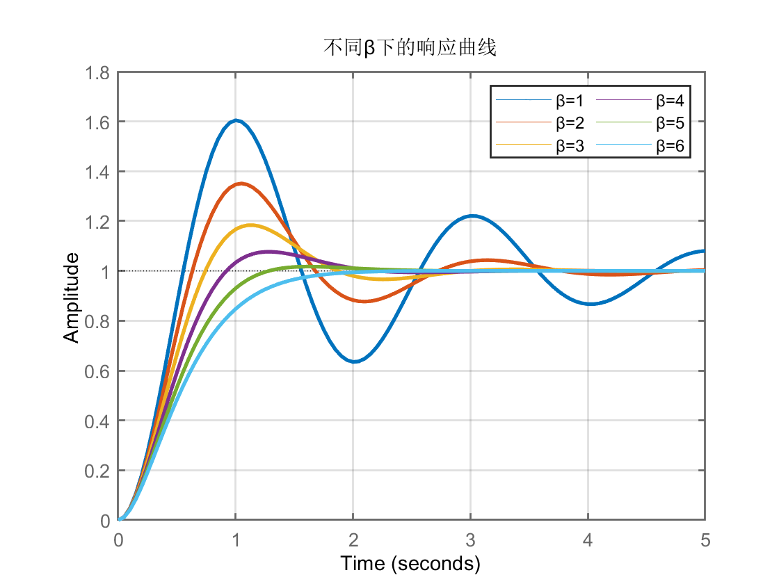

由图可知，当 $β$ 增大时，上升时间增大，超调量减小，调节时间减小。

**3.5利用MATLAB绘制不同β值下单位速度响应曲线并分析**

（1）求单位速度响应MATLAB代码：

k=2;%欠阻尼

G1=tf([10],[1]);

G2=tf([1],[1 k]);

G3=tf([1],[1 0])

sys1= series (G1,G2);

sys2= series (sys1,G3);

sys = feedback (sys2,1)

t =[0:0.01:5];

u = t;

subplot(2,2,1);

lsim(sys,u,t,'r')

title('β=2，欠阻尼');

grid on;

k=0;%零阻尼

G1=tf([10],[1]);

G2=tf([1],[1 k]);

G3=tf([1],[1 0])

sys1= series (G1,G2);

sys2= series (sys1,G3);

sys = feedback (sys2,1)

t =[0:0.01:5];

u = t;

subplot(2,2,2);

lsim(sys,u,t,'r')

title('β=0，零阻尼');

grid on;

k=8;%过阻尼

G1=tf([10],[1]);

G2=tf([1],[1 k]);

G3=tf([1],[1 0])

sys1= series (G1,G2);

sys2= series (sys1,G3);

sys = feedback (sys2,1)

t =[0:0.01:5];

u = t;

subplot(2,2,3);

lsim(sys,u,t,'r')

title('β=8，过阻尼');

grid on;

k=6.325;%临界阻尼

G1=tf([10],[1]);

G2=tf([1],[1 k]);

G3=tf([1],[1 0])

sys1= series (G1,G2);

sys2= series (sys1,G3);

sys = feedback (sys2,1)

t =[0:0.01:5];

u = t;

subplot(2,2,4);

lsim(sys,u,t,'r')

title('β=6.325，临界阻尼');

grid on;

实验结果：



（2）求单位速度响应稳态误差MATLAB代码：

k=2;%欠阻尼

G1=tf([10],[1]);

G2=tf([1],[1 k]);

G3=tf([1],[1 0]);

sys1= series (G1,G2);

sys2= series (sys1,G3);

sys = feedback (sys2,1)

u = t;

y=lsim(sys,u,t,'r');

grid on;

subplot(2,2,1);

plot(u-y','r')

grid on

title('欠阻尼误差曲线');

k=0;%零阻尼

G1=tf([10],[1]);

G2=tf([1],[1 k]);

G3=tf([1],[1 0]);

sys1= series (G1,G2);

sys2= series (sys1,G3);

sys = feedback (sys2,1)

u = t;

y=lsim(sys,u,t,'r');

grid on;

subplot(2,2,2);

plot(y'-u,'r')

grid on

title('零阻尼误差曲线');

k=8;%过阻尼

G1=tf([10],[1]);

G2=tf([1],[1 k]);

G3=tf([1],[1 0]);

sys1= series (G1,G2);

sys2= series (sys1,G3);

sys = feedback (sys2,1)

u = t;

y=lsim(sys,u,t,'r');

grid on;

subplot(2,2,3);

plot(u-y','r')

grid on

title('过阻尼误差曲线');

k=2*sqrt(10);%临界阻尼

G1=tf([10],[1]);

G2=tf([1],[1 k]);

G3=tf([1],[1 0]);

sys1= series (G1,G2);

sys2= series (sys1,G3);

sys = feedback (sys2,1)

t =[0:0.01:10];

u = t;

y=lsim(sys,u,t,'r');

grid on;

d = t;

c = y(1:1001)';

subplot(2,2,4);

plot(u-y','r')

grid on

title('临界误差曲线');

实验结果：



由图可知，当 $β$ 增大时，稳态误差增大，反之则减小。

# 实验总结

1. 本次实验加深了我们对二阶系统动态性能分析的理解，提升了MATLAB工具的使用能力，同时培养了对系统特性变化规律的分析和总结能力。通过本次实验，深入学习了二阶系统的动态性能分析，尤其是在欠阻尼情况下系统的响应特性。通过理论推导和MATLAB绘图，掌握了系统参数（如阻尼比𝜉、自然频率𝜔_𝑛、增益𝐾等）对系统动态性能的影响规律。
2. 在实验过程中，分别绘制了过阻尼、临界阻尼、无阻尼、欠阻尼情况下的系统响应曲线，对比了不同阻尼条件下的动态特性，直观地观察到系统上升时间、超调量的差异。此外，还通过仿真绘制了系统的稳态误差曲线，分析了单位速度输入时系统的稳态误差规律。
3. 实验中进一步学习了MATLAB的使用，包括代码的编写、单位阶跃和单位速度响应的绘制，以及图形的美化处理（如坐标轴标注、图例和线条样式设置），使仿真结果更加直观和清晰。
4. 重点探讨了欠阻尼情况下参数变化对动态性能的影响，发现阻尼比𝜉和增益𝑲的调整会改变系统的超调量、上升时间、调节时间已经峰值时间。通过多组数据与曲线对比，掌握了如何通过参数优化来改善系统的动态响应。